**1-Veritabanına Erişme**

Veritabanına erişmek için bilgisayarınızdaki

******C:\Program Files\Microsoft SQL Server\MSSQL14.SQLEXPRESS\MSSQL\DATA***** sql klasöründeki verileri kopyalayınız.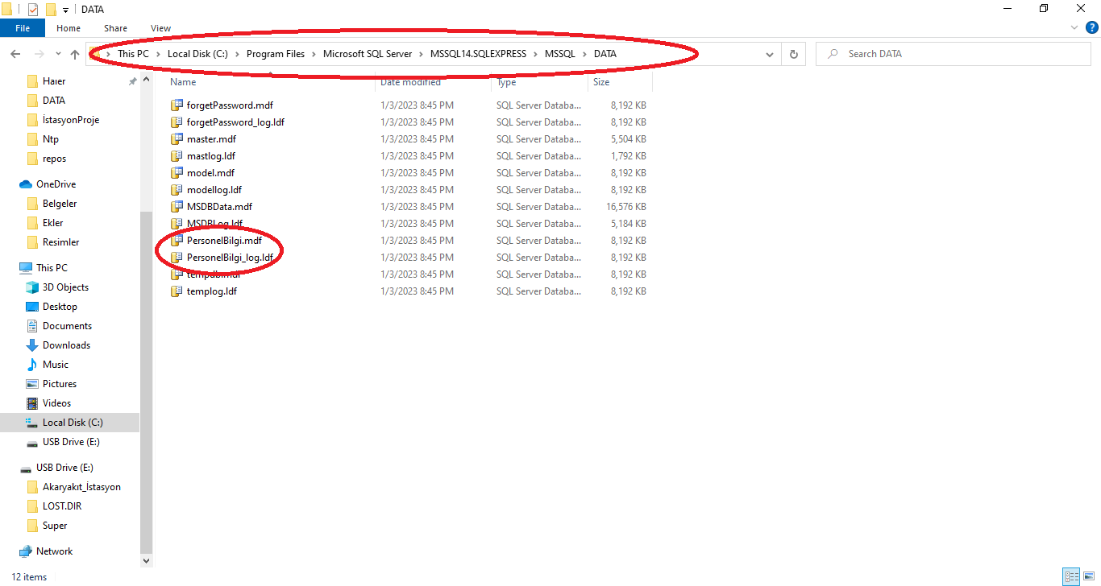

Bu kısımda hata vermesi durumunda kişisel bilgisayarınızda services.msc’de SQLEXPRESS’i durdurup kopyalama işleminden sonra başlatmanız gerekmektedir

**2-Veritabanını Microsoft SQL Server Management Studio’ya ekleme :** Microsoft SQL Server Management Studio programını açıp Object Explorer menüsünden Databases'e sağ tıklayarak Attach>Add>REAOS.mdf seçerek veritabanını eklemiş oluyoruz.

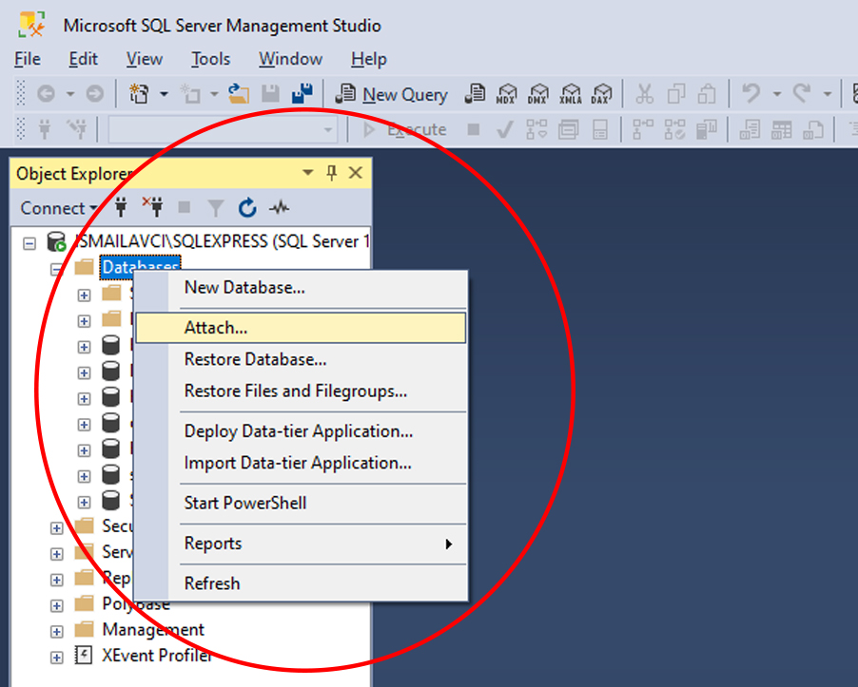

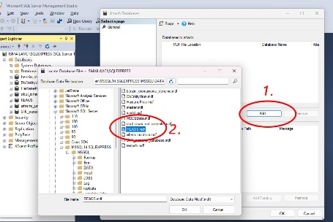

**3-Programı kurma**

Debug klasöründen Windows installer uzantılı “Akaryakit_İstasyon.msi” çalıştır

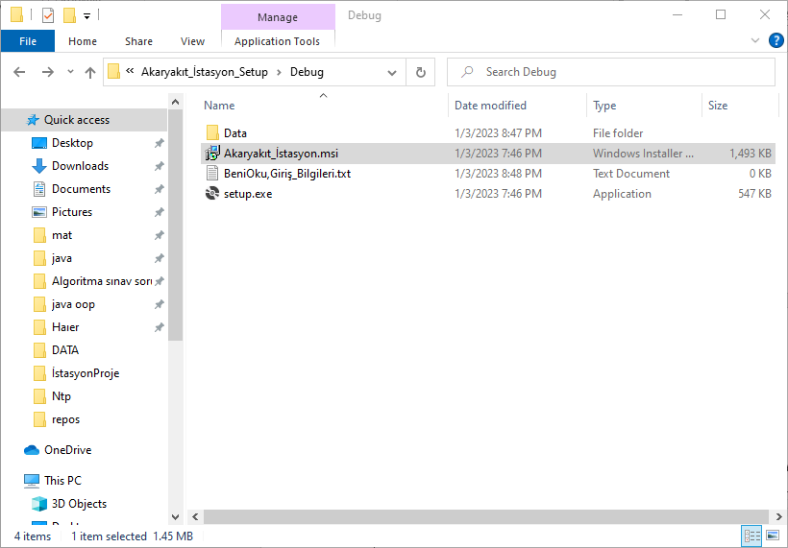

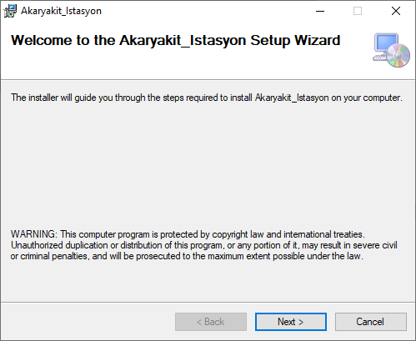

Daha Sonra programın kurulalcağı yolu seçerek next next diyerek devam ediyoruz.

**4-Programı Kurduktan Sonra**

kullanıcı adı: admin şifre;12345

kullanıcı adı: personel şifre;